СОВЕТ ДЕПУТАТОВ
СЕЛЬСКОГО ПОСЕЛЕНИЯ ЛОКОСОВО
Сургутского района
Ханты-Мансийского автономного округа – Югры

РЕШЕНИЕ

19 декабря 2014 года № 38
с. Локосово

О гербе муниципального образования сельское поселение Локосово

В соответствии с федеральным законодательством и законодательством Ханты-Мансийского автономного округа - Югры, регулирующим правоотношения в сфере геральдики и руководствуясь уставом сельского поселения Локосово,

Совет депутатов сельского поселения Локосово решил:

1. Установить герб сельского поселения Локосово в качестве официального символа сельского поселения Локосово.
2. Утвердить Положение «О гербе муниципального образования сельское поселение Локосово Сургутского района Ханты-Мансийского автономного округа - Югры Тюменской области» согласно приложению.
3. Представить настоящее решение, Положение «О гербе муниципального образования сельское поселение Локосово Сургутского района Ханты-Мансийского автономного округа – Югры Тюменской области» в Геральдический совет при Президенте Российской Федерации для внесения герба в Государственный геральдический регистр Российской Федерации.
4. Настоящее решение вступает в силу после его официального опубликования (обнародования).
5. Контроль за выполнением настоящего решения оставляю за собой.

Глава сельского поселения Н.В. Нурмашева

Приложение
к решению Совета депутатов
сельского поселения Локосово
от 19 декабря 2014 года № 38

ПОЛОЖЕНИЕ

«О ГЕРБЕ МУНИЦИПАЛЬНОГО ОБРАЗОВАНИЯ

СЕЛЬСКОЕ ПОСЕЛЕНИЕ ЛОКОСОВО СУРГУТСКОГО РАЙОНА

ХАНТЫ-МАНСИЙСКОГО АВТОНОМНОГО ОКРУГА–ЮГРЫ

ТЮМЕНСКОЙ ОБЛАСТИ»

Настоящим положением устанавливается герб муниципального образования сельское поселение Локосово Сургутского района Ханты-Мансийского автономного округа-Югры Тюменской области в качестве официального символа, его описание и порядок использования.

1. Общие положения

  - Герб муниципального образования сельское поселение Локосово Сургутского района Ханты-Мансийского автономного округа-Югры Тюменской области (далее – герб сельского поселения Локосово) является официальным символом сельского поселения Локосово.
1.2. Герб сельского поселения Локосово отражает исторические, культурные, социально-экономические, национальные и иные местные традиции.
1.3. Положение о гербе сельского поселения Локосово с приложениями на бумажных и электронных носителях хранится в архиве сельского поселения Локосово и доступно для ознакомления всем заинтересованным лицам.
1.4. Герб сельского поселения Локосово подлежит государственной регистрации в порядке, установленном федеральным законодательством.

2. Геральдическое описание и обоснование символики герба
сельского поселения Локосово

2.1. Геральдическое описание герба сельского поселения Локосово гласит:
«В зелёном поле на серебряной и лазоревой четырежды просеченной волнистой оконечности - плывущий прямо и обернувшийся вправо с распростертыми и воздетыми крыльями серебряный лебедь, имеющий золотой клюв и черные глаза и переносье и сопровождаемый в главе золотой церковной главкой, увенчанной восьмиконечным крестом».
2.2. Герб сельского поселения Локосово может воспроизводиться:
- в многоцветном варианте согласно Приложению 1;
- в одноцветном контурном варианте согласно Приложению 2;
- в одноцветном контурном варианте с условной штриховкой для обозначения цветов (шафировкой) согласно Приложению 3.
2.3. Варианты герба сельского поселения Локосово, указанные в пункте 2.2 настоящего Положения в соответствии с Методическими рекомендациями по разработке и использованию официальных символов муниципальных образований (Раздел 2, Глава VIII, пункты 45, 46), утвержденными Геральдическим советом при Президенте Российской Федерации 28.06.2006, могут воспроизводиться со статусной короной установленного образца (приложения 4-6).
2.4. Варианты герба сельского поселения Локосово указанные в пунктах 2.2, 2.3. – равно допустимы.
2.5. Обоснование символики герба сельского поселения Локосово.
Административный центр поселения село Локосово основано в 1716 году первоначально как православный приход в честь святого Богоявления. Село расположено на высоком берегу реки Обь, в 100 километрах от Сургута.
Территория сельского поселения Локосово расположена по обе стороны Оби и включает село Локосово и деревню Верхне-Мысовую.
На территории сельского поселения (частично или полностью) находится ряд нефтяных месторождений: Покомасовское, Северо-Островное, Южно-Покомасовское. Их разработку ведёт ОАО "Славнефть-Мегионнефтегаз".
Жители сельского поселения заняты на объектах нефтедобычи, системе УИН, обслуживании магистральных нефтепроводов и газопроводов. В деревне Верхне-Мысовая расположено ООО «Нива», занимающееся разведением и содержанием крупного рогатого скота, свиней, тепличным хозяйством.
С 2000 года функционирует православный приход в честь Святого Богоявления. В 2007 году по благословлению Игумена Петра "Князева" был установлен придорожный поклонный крест.
Сельское поселение Локосово, благодаря усилиям администрации и жителей, стало благоустроенным и благоприятным для проживания и работы.
Герб сельского поселения Локосово отражает перемены в жизни села, духовность его жителей и его географические особенности:
- волнистая оконечность символизирует реку Обь;
- плывущий лебедь – символ любви жителей к своему поселению, символ красоты местной природы, символ благоустроенности поселения. Лебедь – символ красоты, любви, верности. Два крыла лебедя – аллегория 2-х населенных пунктов поселения;
- церковная главка – символ православного прихода в честь Святого Богоявления, одного из первых православных приходов на Оби.
Зеленый цвет символизирует весну и природу, здоровье, молодость и надежду.
Серебро – символ чистоты, открытости, божественной мудрости, примирения.
Лазурь – символ возвышенных устремлений, искренности, преданности, возрождения.
Золото – символ высшей ценности, величия, богатства, урожая.
Черный цвет символизирует благоразумие, мудрость, скромность, честность.
2.6. Авторская группа.
Идея: Константин Моченов (Химки), Наталья Нурмашева (с. Локосово).
Художник: Оксана Афанасьева (Москва).
Компьютерный дизайн: Юлия Терещенко (Москва).
Обоснование символики: Вячеслав Мишин (Химки).

3. Порядок воспроизведения и размещения герба
сельского поселения Локосово

3.1. Воспроизведение герба сельского поселения Локосово, независимо от его размеров и техники исполнения, должно точно соответствовать геральдическому описанию, приведенному в пункте 2.1. настоящего Положения.
3.2. Порядок одновременного размещения Государственного герба Российской Федерации, герба Тюменской области и/или герба Ханты-Мансийского автономного округа-Югры, герба сельского поселения Локосово, иных гербов производится в соответствии с федеральным законодательством, законодательством Ханты-Мансийского автономного округа-Югры, регулирующим правоотношения в сфере геральдического обеспечения.
3.3. При одновременном размещении Государственного герба Российской Федерации (или герба Тюменской области, или герба Ханты-Мансийского автономного округа–Югры) и герба сельского поселения Локосово герб сельского поселения Локосово располагается справа (размещение гербов: 1-2).
3.4. При одновременном размещении Государственного герба Российской Федерации (1), герба Тюменской области (или герба Ханты-Мансийского автономного округа–Югры) (2) и герба сельского поселения Локосово (3), Государственный герб Российской Федерации располагается в центре. Слева от Государственного герба Российской Федерации располагается герб Тюменской области (или герб Ханты-Мансийского автономного округа–Югры), справа от Государственного герба Российской Федерации располагается герб сельского поселения Локосово (размещение гербов: 2-1-3).
3.5. При одновременном размещении четного числа гербов (например, 8-ми), Государственный герб Российской Федерации (1) располагается левее центра. Справа от Государственного герба Российской Федерации располагается герб Тюменской области (2), слева от Государственного герба Российской Федерации располагается герб Ханты-Мансийского автономного округа-Югры (3). Справа от герба Тюменской области располагается герб Сургутского района (4). Слева от герба Ханты-Мансийского автономного округа-Югры располагается герб сельского поселения Локосово (5). Остальные гербы располагаются далее поочередно справа и слева в порядке ранжирования (размещение гербов: 7-5-3-1-2-4-6-8).
3.6. При одновременном размещении нечетного числа гербов (например, 9-ти), Государственный герб Российской Федерации (1) располагается в центре. Слева от Государственного герба Российской Федерации располагается герб Тюменской области (2), справа от Государственного герба Российской Федерации располагается герб Ханты-Мансийского автономного округа-Югры (3). Слева от герба Тюменской области располагается герб Сургутского района (4). Справа от герба Ханты-Мансийского автономного округа-Югры располагается герб сельского поселения Локосово (5). Остальные гербы располагаются далее поочередно слева и справа в порядке ранжирования (расположение гербов: 8-6-4-2-1-3-5-7-9).
3.7. Расположение гербов, установленное в пунктах 3.3. – 3.6. указано «от зрителя».
3.8. При одновременном размещении Государственного герба Российской Федерации, герба Тюменской области, герба Ханты-Мансийского автономного округа-Югры, герба Сургутского района, герба сельского поселения Локосово размер герба сельского поселения Локосово не может превышать размеры других гербов.
3.9. При одновременном размещении Государственного герба Российской Федерации, герба Тюменской области, герба Ханты-Мансийского автономного округа-Югры, герба сельского поселения Локосово высота размещения герба сельского поселения Локосово не может превышать высоту размещения других гербов.
3.10. При одновременном размещении Государственного герба Российской Федерации, герба Тюменской области, герба Ханты-Мансийского автономного округа-Югры, герба Сургутского района, герба сельского поселения Локосово гербы должны быть выполнены в единой технике.
3.11. Порядок изготовления, хранения и уничтожения бланков, печатей и иных носителей изображения герба сельского поселения Локосово устанавливается администрацией сельского поселения Локосово.

4. Порядок использования герба сельского поселения Локосово

4.1. Герб сельского поселения Локосово в многоцветном варианте размещается:
1) на вывесках, фасадах зданий органов местного самоуправления, муниципальных предприятий и учреждений, необходимых для осуществления полномочий по решению вопросов местного значения сельского поселения Локосово;
2) в залах заседаний органов местного самоуправления сельского поселения Локосово;
3) в кабинетах главы сельского поселения Локосово, выборных должностных лиц местного самоуправления сельского поселения Локосово, главы администрации сельского поселения Локосово.
4.2. Герб сельского поселения Локосово в многоцветном варианте может размещаться:
1) в кабинете заместителя главы сельского поселения Локосово, руководителей отраслевых, структурных подразделений администрации сельского поселения Локосово, руководителей муниципальных предприятий, учреждений и организаций сельского поселения Локосово;
2) на форме спортивных команд и отдельных спортсменов, представляющих сельское поселение Локосово;
3) на пассажирском транспорте и другом имуществе, предназначенном для транспортного обслуживания населения сельского поселения Локосово;
4) в заставках местных телевизионных программ;
5) на официальных сайтах органов местного самоуправления сельского поселения Локосово в информационно-телекоммуникационной сети «Интернет»;
6) на стелах, указателях, знаках, обозначающих границу сельского поселения Локосово при въезде на территорию сельского поселения Локосово и выезде из нее.
4.3. Герб сельского поселения Локосово может воспроизводиться на бланках:
1) администрации сельского поселения Локосово;
2) совета депутатов сельского поселения Локосово;
3) депутатов сельского поселения Локосово;
4) избирательной комиссии сельского поселения Локосово;
5) должностных лиц органов местного самоуправления сельского поселения Локосово;
6) удостоверений лиц, осуществляющих службу на должностях в органах местного самоуправления, муниципальных служащих, депутатов Совета депутатов сельского поселения Локосово, членов иных органов местного самоуправления, служащих (работников) муниципальных предприятий, учреждений и организаций;
7) удостоверений к знакам различия, знакам отличия, установленных муниципальными правовыми актами.
4.4. Герб сельского поселения Локосово может воспроизводиться:
1) на визитных карточках лиц, осуществляющих службу на должностях в органах местного самоуправления, муниципальных служащих, депутатов Совета депутатов сельского поселения Локосово, членов иных органов местного самоуправления, служащих (работников) муниципальных предприятий, учреждений и организаций;
2) на знаках различия, знаках отличия, установленных муниципальными правовыми актами;
3) на официальных периодических печатных изданиях, учредителями которых являются органы местного самоуправления сельского поселения Локосово, предприятия, учреждения и организации, находящиеся в муниципальной собственности сельского поселения Локосово, муниципальные унитарные предприятия сельского поселения Локосово;
4) на конвертах, открытках, приглашениях, календарях, а также на представительской продукции (значки, вымпелы, буклеты и иная продукция) органов местного самоуправления и муниципальных органов сельского поселения Локосово.
4.5. Герб сельского поселения Локосово может быть использован в качестве геральдической основы для разработки наград и почетных званий сельского поселения Локосово.
4.6. Многоцветное изображение герба сельского поселения Локосово может использоваться при проведении:
1) протокольных мероприятий;
2) торжественных мероприятий, церемоний с участием должностных лиц органов государственной власти области и государственных органов области, главы сельского поселения Локосово, официальных представителей сельского поселения Локосово;
3) иных официальных мероприятий.
4.7. Изображение герба сельского поселения Локосово в одноцветном контурном варианте помещается на гербовых печатях органов местного самоуправления; предприятий, учреждений и организаций, находящихся в муниципальной собственности.
4.8. Использование герба сельского поселения Локосово или его воспроизведение в случаях, не предусмотренных пунктами 4.1. – 4.7. настоящего Положения, является неофициальным использованием герба сельского поселения Локосово.
4.9. Использование герба сельского поселения Локосово или его воспроизведение в случаях, не предусмотренных пунктами 4.1. – 4.7. настоящего Положения, осуществляется по согласованию с администрацией сельского поселения Локосово, в порядке, установленном муниципальными правовыми актами сельского поселения Локосово.

5. Контроль и ответственность за нарушение настоящего Положения

5.1. Контроль соблюдения установленных настоящим Положением норм возлагается на управление делами администрации сельского поселения Локосово.
5.2. Ответственность за искажение рисунка герба, установленного настоящим Положением, несет исполнитель допущенных искажений.
5.3. Нарушениями норм воспроизведения и использования герба сельского поселения Локосово являются:
1) использование герба сельского поселения Локосово, в качестве геральдической основы гербов и гербов общественных объединений, муниципальных предприятий, учреждений и организаций, независимо от их организационно-правовой формы;
2) использование в качестве средства визуальной идентификации и рекламы товаров, работ и услуг, если реклама этих товаров, работ и услуг запрещена или ограничена в соответствии с федеральным законодательством;
3) искажение рисунка герба, установленного в пункте 2.1. части 2 настоящего Положения;
4) использование герба сельского поселения Локосово или его воспроизведение с нарушением норм, установленных настоящим Положением;
5) воспроизведение герба сельского поселения Локосово с искажением или изменением композиции или цвета, выходящим за пределы геральдически допустимого;
6) надругательство над гербом сельского поселения Локосово или его воспроизведением, в том числе путем нанесения надписей, рисунков оскорбительного содержания, использования в оскорбляющем нравственность качестве;
7) умышленное повреждение герба сельского поселения Локосово.
5.4. Использование герба с нарушением настоящего Положения, а также надругательство над символом сельского поселения Локосово влекут за собой ответственность в соответствии с действующим законодательством Российской Федерации.
6. Заключительные положения

6.1. Внесение в композицию герба сельского поселения Локосово каких-либо изменений допустимо в соответствии с законодательством, регулирующим правоотношения в сфере геральдического обеспечения.
6.2. Право использования герба сельского поселения Локосово, с момента утверждения его Советом депутатов сельского поселения Локосово в качестве официального символа, принадлежит органам местного самоуправления сельского поселения Локосово.
6.3. Герб сельского поселения Локосово, с момента утверждения его Советом депутатов сельского поселения Локосово в качестве официального символа, согласно части четвертой Гражданского кодекса Российской Федерации «Об авторском праве и смежных правах», авторским правом не охраняется.

Приложение 1 к Положению

МНОГОЦВЕТНЫЙ РИСУНОК ГЕРБА
МУНИЦИПАЛЬНОГО ОБРАЗОВАНИЯ
СЕЛЬСКОЕ ПОСЕЛЕНИЕ ЛОКОСОВО
СУРГУТСКОГО РАЙОНА
ХАНТЫ-МАНСИЙСКОГО АВТОНОМНОГО ОКРУГА - ЮГРЫ
ТЮМЕНСКОЙ ОБЛАСТИ
(гербовый щит)
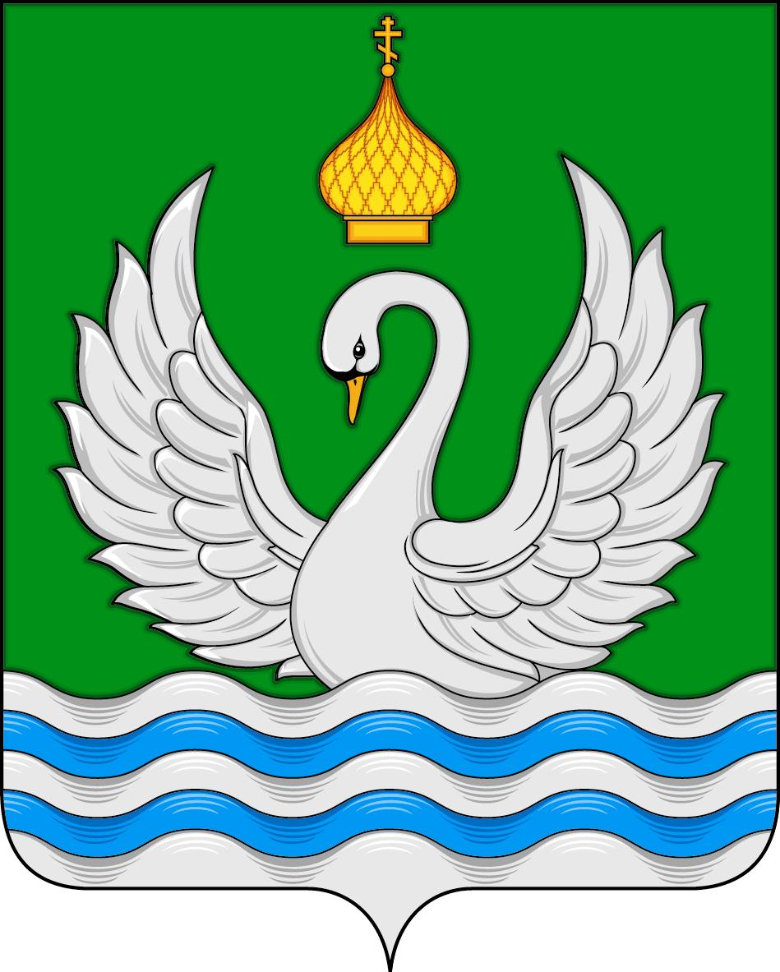

Приложение 2 к Положению

ОДНОЦВЕТНЫЙ КОНТУРНЫЙ РИСУНОК ГЕРБА
МУНИЦИПАЛЬНОГО ОБРАЗОВАНИЯ
СЕЛЬСКОЕ ПОСЕЛЕНИЕ ЛОКОСОВО
СУРГУТСКОГО РАЙОНА
ХАНТЫ-МАНСИЙСКОГО АВТОНОМНОГО ОКРУГА - ЮГРЫ
ТЮМЕНСКОЙ ОБЛАСТИ
(гербовый щит)
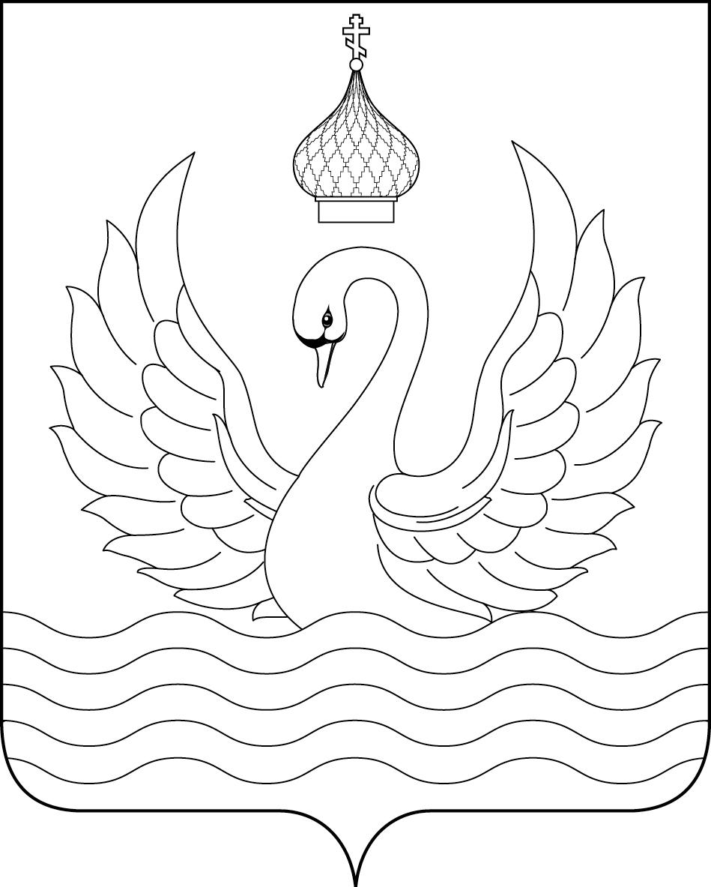

Приложение 3 к Положению

ОДНОЦВЕТНЫЙ КОНТУРНЫЙ РИСУНОК С УСЛОВНОЙ
ШТРИХОВКОЙ ДЛЯ ОБОЗНАЧЕНИЯ ЦВЕТА ГЕРБА
МУНИЦИПАЛЬНОГО ОБРАЗОВАНИЯ
СЕЛЬСКОЕ ПОСЕЛЕНИЕ ЛОКОСОВО
СУРГУТСКОГО РАЙОНА
ХАНТЫ-МАНСИЙСКОГО АВТОНОМНОГО ОКРУГА - ЮГРЫ
ТЮМЕНСКОЙ ОБЛАСТИ
(гербовый щит)
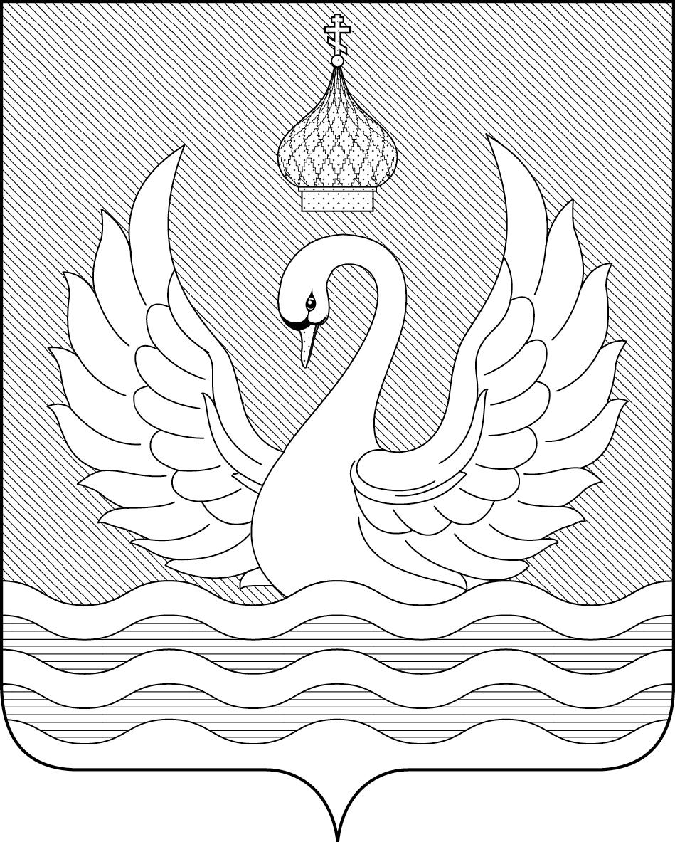

Приложение 4 к Положению

МНОГОЦВЕТНЫЙ РИСУНОК ГЕРБА
МУНИЦИПАЛЬНОГО ОБРАЗОВАНИЯ
СЕЛЬСКОЕ ПОСЕЛЕНИЕ ЛОКОСОВО
СУРГУТСКОГО РАЙОНА
ХАНТЫ-МАНСИЙСКОГО АВТОНОМНОГО ОКРУГА - ЮГРЫ
ТЮМЕНСКОЙ ОБЛАСТИ
(коронованный щит)
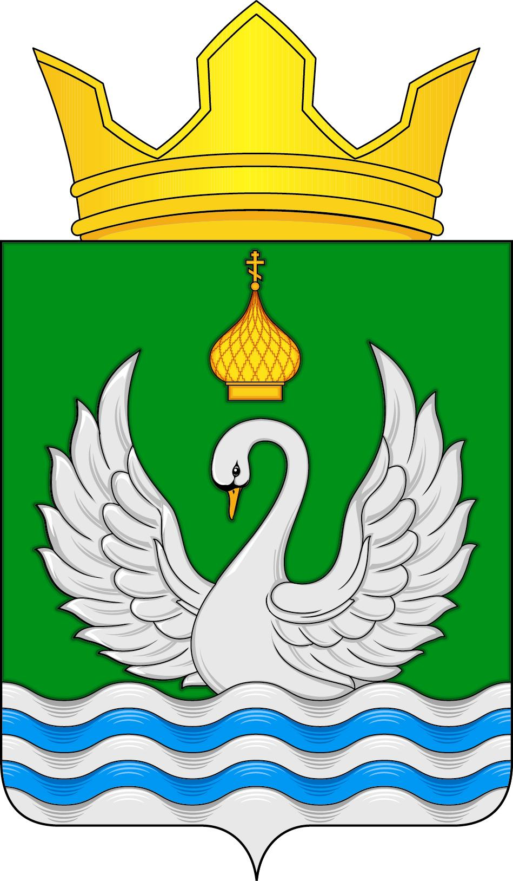

Приложение 5 к Положению

ОДНОЦВЕТНЫЙ КОНТУРНЫЙ РИСУНОК ГЕРБА
МУНИЦИПАЛЬНОГО ОБРАЗОВАНИЯ
СЕЛЬСКОЕ ПОСЕЛЕНИЕ ЛОКОСОВО
СУРГУТСКОГО РАЙОНА
ХАНТЫ-МАНСИЙСКОГО АВТОНОМНОГО ОКРУГА -ЮГРЫ
ТЮМЕНСКОЙ ОБЛАСТИ
(коронованный щит)
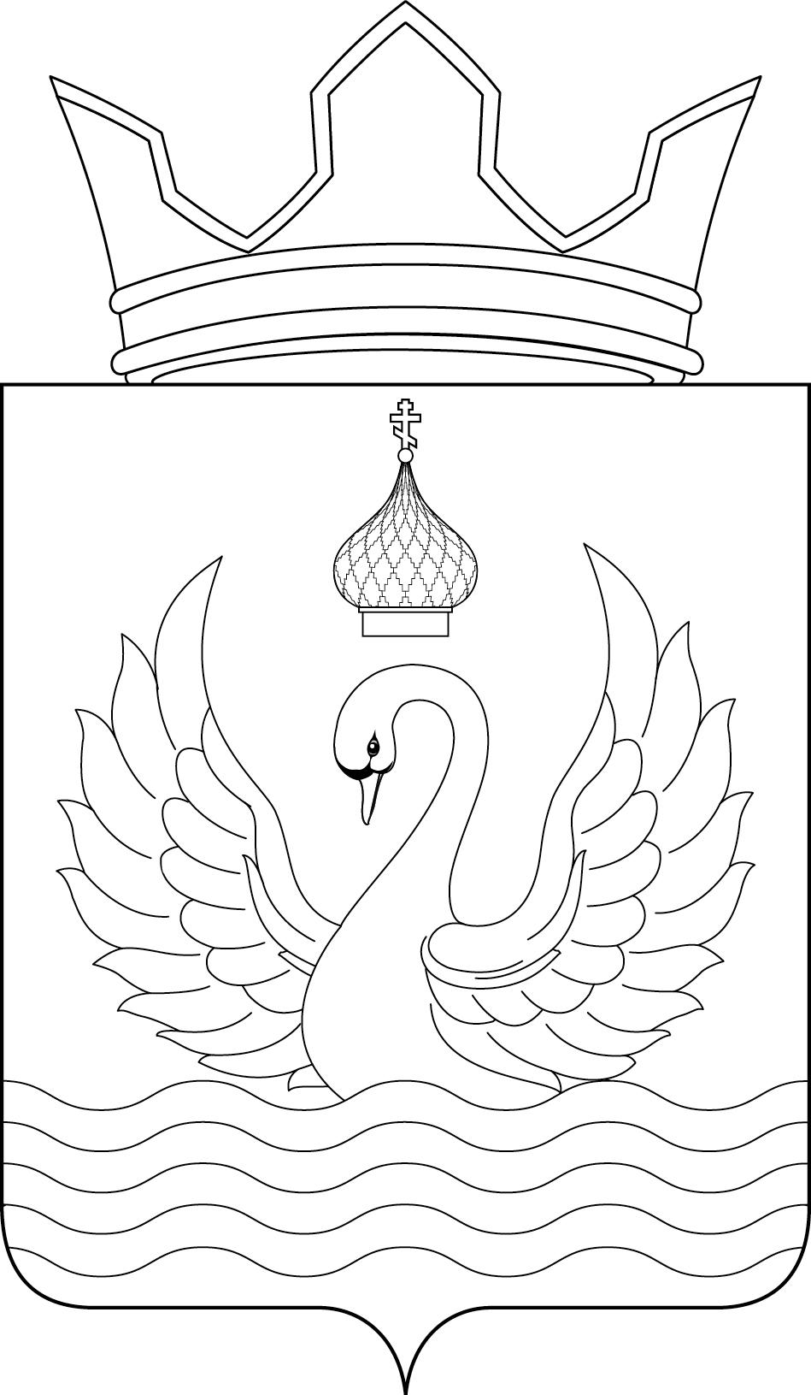

Приложение 6 к Положению

ОДНОЦВЕТНЫЙ КОНТУРНЫЙ РИСУНОК С УСЛОВНОЙ
ШТРИХОВКОЙ ДЛЯ ОБОЗНАЧЕНИЯ ЦВЕТА ГЕРБА
МУНИЦИПАЛЬНОГО ОБРАЗОВАНИЯ
СЕЛЬСКОЕ ПОСЕЛЕНИЕ ЛОКОСОВО
СУРГУТСКОГО РАЙОНА
ХАНТЫ-МАНСИЙСКОГО АВТОНОМНОГО ОКРУГА - ЮГРЫ
ТЮМЕНСКОЙ ОБЛАСТИ
(коронованный щит)
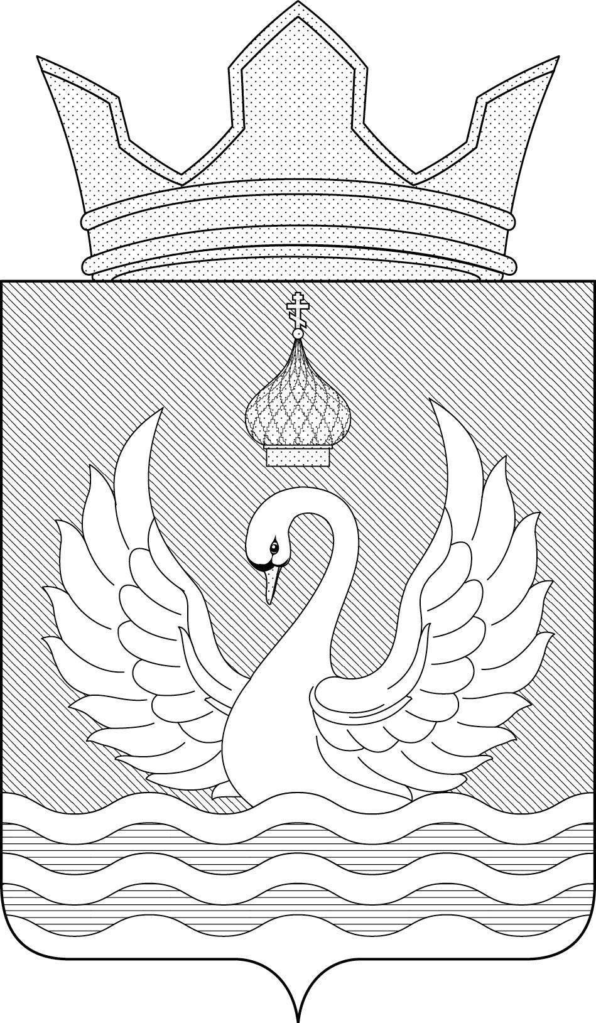

Размещение гербов: 1 – герб РФ или субъекта РФ, 2 – герб муниципального образования, где цифровые обозначения указывают на степень почетности места размещения герба при взгляде от зрителя.

